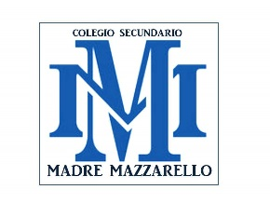
MINISTERIO DE EDUCACIÓN
MINISTERIO DE EDUCACIÓN
SECRETARÍA DE EDUCACIÓN
DIRECCIÓN DE EDUCACIÓN PRIVADA
COLEGIO SECUNDARIO MADRE MAZZARELLO
Brasil 1051. Este. Capital.tel: 4214448
E_mail: colmauxa@yahoo.com.ar

Autorización salida

Autorizo a mi hijo/a……………………….………………………………………………………………………
DNI:……………………………. A participar de la feria educativa que se realizará en la Facultad de Ingeniería el día 4 de abril de 2025 , sito en calle Av. Libertador esquina Las Heras.
Y autorizo a que finalizado el recorrido mi hijo/a se pueda retirar.

- El lugar de concentración será en el kiosco que se encuentra sobre calle Av. Libertador (vereda Norte) límite entre el parque de Mayo y la Facultad.

Firma del padre/madre/tutor

